|  |
| --- |
| **Universidad del Bío-Bío Facultad de Ciencias Empresariales**  **Departamento de Ciencias de la Computación y Tecnologías de la Información** |



**Trabajo 2**

**SVG**

|  |
| --- |
| **Asignatura:** Fundamentos de Ciencias de la Computación.  **Docente:** Luis Gajardo.  **Integrantes:** Benjamín Días  Gastón Lara  Juan Muñoz  Camila Pinto  **Fecha de entrega:** 12/07/2017*.* |

# ÍNDICE

ÍNDICE 2

INTRODUCCIÓN 3

EXPLICACIÓN GRAMÁTICA 4

CLASES JAVA ADICIONALES 6

▪ **Visor** 6

▪ **Visitador** 6

▪ **Figura** 7

▪ **Circle** 8

▪ **Ellipse** 9

▪ **Line** 9

▪ **Polygon** 10

▪ **Polyline** 10

▪ **Rectangle** 11

OTRAS COSAS DE INTERÉS 12

RESULTADOS 13

CONCLUSIÓN 14

BIBLIOGRAFÍA 15

# INTRODUCCIÓN

# EXPLICACIÓN GRAMÁTICA

**PRODUCTIONS**

**start:** Será nuestro estado inicial en donde se escoge si la figura tiene dimensiones o no.

**dimensiones:** Las dimensiones del espacio donde se generará la figura.

**figura:** Se ve si es una figura o varias figuras concatenadas.

**pr1:** La producción de cada figura con sus atributos y estilo.

**mayus0:** Marca el cierre de cada figura con </svg>.

**fig1:** Es opcional, se puede marcar el cierre de una figura.

**fig0:** Las figuras.

**f:** Las figuras seguidas por sus atributos y coordenadas.

**att:** Recursividad para los atributos.

**att0:** Los atributos de las figuras.

**l1:** Son las opciones del orden de los atributos de la figura tipo línea, si se ingresan al comienzo, al final o en ambos.

**l0:** Coordenadas de la figura tipo línea.

**c1:** Son las opciones del orden de los atributos de la figura tipo cículo, si se ingresan al comienzo, al final o en ambos.

**c2:** Coordenadas de la figura tipo círculo.

**r1:** Son las opciones del orden de los atributos de la figura tipo rectángulo, si se ingresan al comienzo, al final o en ambos.

**r2:** Coordenadas de la figura tipo rectángulo.

**e1:** Son las opciones del orden de los atributos de la figuta tipo elipse, si se ingresan al comienzo, al final o en ambos.

**e0:** Coordenadas de la elipse.

**coorx:** Primera coordenada en el eje x.

**coory:** Primera coordenada en el eje y.

**coorx2:** Segunda coordenada en el eje x, que se utiliza en la figura tipo línea.

**coory2:** Segunda coordenada en el eje y, que se utiliza en la figura tipo línea.

**coorcx:** Coordenadas en el eje x de la figura tipo círculo.

**coorcy:** Coordenadas en el eje y de la figura tipo círculo.

**rad:** El radio de la figura tipo círculo.

**coorx0:** Coordenadas en el eje x de la figura tipo rectángulo.

**coory0:** Coordenadas en el eje y de la figura tipo rectángulo.

**wid:** El ancho de la figura tipo rectángulo.

**hei:** El alto de la figura tipo rectángulo.

**radx:** El radio de la figura tipo elipse a lo largo del eje x.

**rady:** El radio de la figura tipo elipse a lo largo del eje y.

**num:** Número que hace referencia a las coordenadas de cualquier figura en sus respectivos ejes.

**p:** Están las opciones si los atributos de una figura tipo polígono o tipo polilínea se ingresan al comienzo, al final o en ambos.

**p3:** Atributo *points* de una figura tipo polígono o tipo polilínea.

**p0:** El conjunto de puntos de una figura tipo polígono o tipo polilínea.

**p1:** La coordenada de una figura de tipo punto.

**s:** Etiqueta de estilo de las figuras.

**sp:** El conjunto de atributos de estilo de una figura.

**sp0:** Los atributos individuales de estilo de una figura.

**TOKENS**

**n** = ['0' .. '9']+

**blank** = ( ' ' | 13 | 10)+

**svg1** = <svg

**svg2** = </svg>

**minus** = <

**mayus** = >

**co** = "

**ig** = =

**sl** = /

**line** = line

**circle** = circle

**rect** = rect

**ellipse** = ellipse

**polygon** = polygon

**polyline** = polyline

**x1** = x1

**y1** = y1

**x2** = x2

**y2** = y2

**cx** = cx

**cy** = cy

**r0** = r

**x0** = x

**y0** = y

# CLASES JAVA ADICIONALES

## **Visor**

## **Visitador**

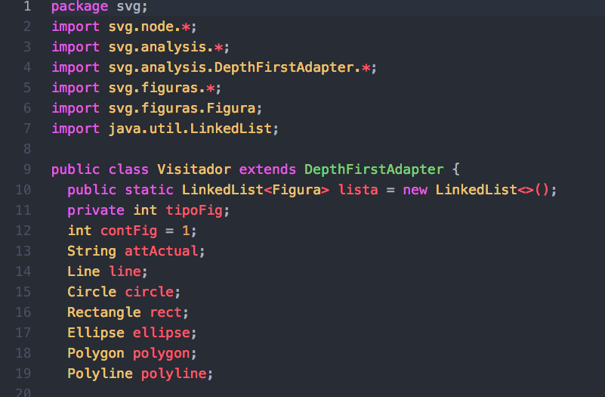

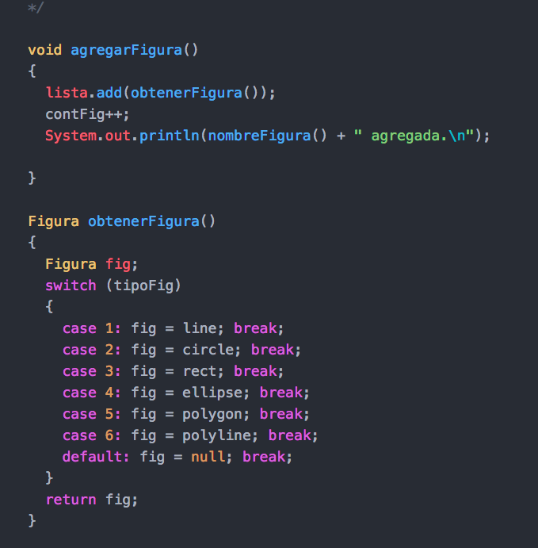

La clase *agregarFigura()* almacena las figuras que se ingresan.

Verificando sus respectivos parámetros (coordenadas, radios, etc.).

## **Figura**

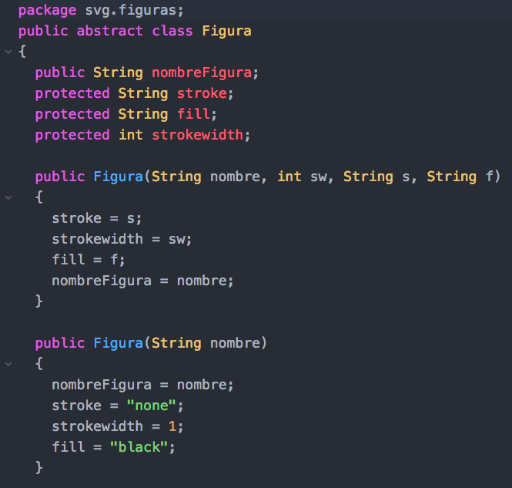

La clase *Figura* será la clase padre de línea, círculo, rectángulo, elipse, polígono y polilínea. El primer constructor obtiene los datos de los estilos de las figuras. Especificando el tipo de figura, obteniendo el valor de stroke width, stroke y fill.

## **Circle**

## 

La clase *Circle* es heredera de la clase Figura. Ésta clase contiene el constructor, sus respectivos *getter and setter*. El método *super* del constructor especifíca el nombre de la figura correspondiente y sus atributos *stroke width, stroke y fill.*

Los atributos *cx, cy,* son las coordenadas del eje *x*, y el eje *y* respectivamente. Y *r* es el radio de la figura.

*Nota:* Los atributos *cx, cy* de la clase *Circle* se comparten con la clase *Ellipse.*

## **Ellipse**

## 

La clase *Ellipse* es heredera de la clase *Figura.* Ésta clase contiene el constructor, sus respectivos *getter and setter.* El método *super* del constructor especifíca el nombre de la figura correspondiente y sus atributos *stroke width, stroke y fill.*

Los atributos *cx, cy,* son las coordenadas del eje *x,* y el eje *y* respectivamente. Las coordenadas *rx,* y *ry,* son las coordenadas del radio de la figura.

*Nota:* Los atributos *cx, cy* de la clase *Ellipse* se comparten con la clase *Circle.*

## **Line**

## 

La clase *Line* es heredera de la clase *Figura.* Ésta clase contiene el constructor, sus respectivos *getter and setter.* El método *super* del constructor especifíca el nombre de la figura correspondiente y sus atributos *stroke width, stroke y fill.*

Los atributos *x1, x2* son las coordenadas del eje *x* desde el punto de inicio hasta el punto final respectivamente*,* y los atributos *y1, y2* son las coordenadas del eje *y* desde el punto de inicio hasta el punto final respectivamente.

* **Polygon**

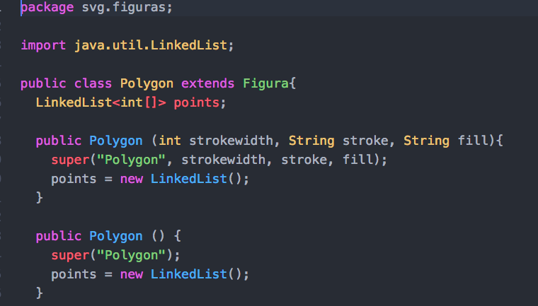

La clase *Polygon* es heredera de la clase *Figura.* Ésta clase contiene el constructor, sus respectivos *getter and setter.* El método *super* del constructor especifíca el nombre de la figura correspondiente y sus atributos *stroke width, stroke y fill.*

En esta clase se utilizó un LinkedList para almacenar los puntos

// Expláyate Benja, y explica por qué ocupaste un LinkedList para almacenar los puntos del polígono.

## **Polyline**

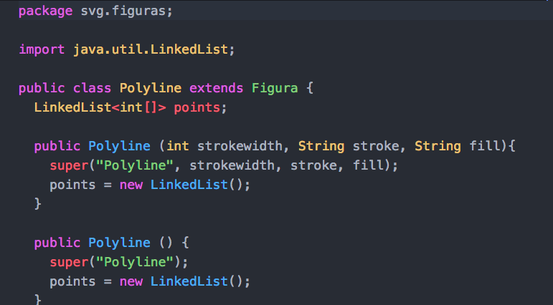

La clase *Polyline* es heredera de la clase *Figura.* Ésta clase contiene el constructor, sus respectivos *getter and setter.* El método *super* del constructor especifíca el nombre de la figura correspondiente y sus atributos *stroke width, stroke y fill.*

En esta clase se utilizó un LinkedList para almacenar los puntos

// Expláyate Benja, y explica por qué ocupaste un LinkedList para almacenar los puntos del poliline.

## **Rectangle**

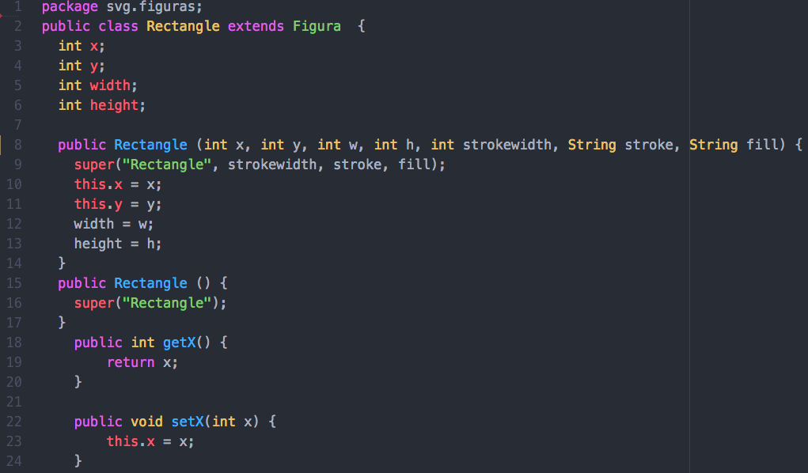

La clase *Rectangle* es heredera de la clase *Figura.* Ésta clase contiene el constructor, sus respectivos *getter and setter.* El método *super* del constructor especifíca el nombre de la figura correspondiente y sus atributos *stroke width, stroke y fill.*

Los atributos *x, y* son las coordenadas en el eje *x,* y el eje *y* respectivamente, el atributo *w (width)* es el ancho de la figura, y el atributo *h (height)* es el alto de la figura.

# OTRAS COSAS DE INTERÉS

1. Este trabajo necesito el uso de varios conocimientos de ramos anteriormente cursados.
2. El poder aprender a utilizar la extensión de java Graphics 2D y todas sus funciones.

*//Esto no lo alcancé a modificar, de hecho solo lo leí a la rápida, pero ya veremos cómo podemos dejar esto bien hecho y bien redactado, así que si llegas aquí y yo sigo almorzando, me esperas para ayudarte;*

# RESULTADOS

// acá también esperame

# CONCLUSIÓN

**//y aquí quizás también (ojos)**

# BIBLIOGRAFÍA

<https://developer.mozilla.org/en-US/docs/Web/SVG/Attribute>

<https://docs.oracle.com/javase/7/docs/api/java/awt/Graphics2D.html>

<https://docs.oracle.com/javase/7/docs/api/java/awt/BasicStroke.html>

<https://docs.oracle.com/javase/7/docs/api/java/awt/Color.html>

<http://sablecc.sourceforge.net/thesis/thesis.html#PAGE26>